Séquence 2

Partons voir Tchantchès

Document 1 : Le théâtre à Denis

- Voici des documents sur le théâtre de marionnettes que nous avons visité.

- Présentation
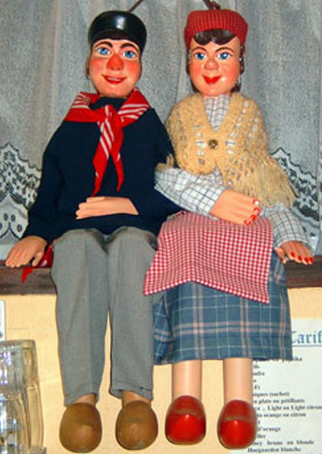
« Les marionnettes amusent les petits enfants et les gens d’esprit. » Georges Sand.
Le 1er Avril 1995, Le Théâtre à Denis donne son premier spectacle officiel au premier festival de la Marionnette en Fête, à Montegnée, en région liégeoise. Pour Denis Fauconnier, c’est l’aboutissement d’une passion d’enfant, mais surtout le début d’une carrière consacrée à la tradition de la marionnette liégeoise et à sa promotion.
Au Théâtre à Denis, un nouveau spectacle, c’est d’abord une somme de travail très importante. Denis Fauconnier, avec ses assistants qui sont aussi des amis, dessinent à mesure réelle et fabriquent tout eux-mêmes : Des marionnettes au décor en passant par les accessoires et le mobilier. Une marionnette comme Charlemagne, demande 300 heures de travail avant d’apparaître sur scène. Depuis septembre 2001, ce n’est plus seulement un castelet itinérant mais aussi une salle Quartier Ste Marguerite à Liège. C’est là que le Maître de Joue et ses assistants se libèrent à chaque nouveau spectacle. Denis prête sa voix à tous les personnages.
Le public se régale des impertinences de Tchantchès et Nanesse, marionnettes vedettes du Théâtre à Denis, mais aussi du Patrimoine Culturel et Folklorique Liégeois.
- 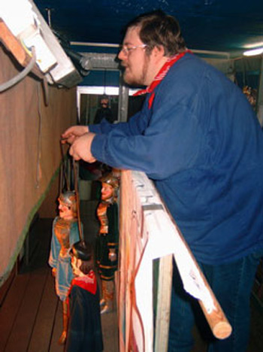
- Le Théâtre à Denis
Rue Ste Marguerite, 302
4000 Liège
Tel : 00 32 (0) 224 31 54
Gsm : 0032 (0) 475 70 10 04
www.tchantches.com
denis@tchantches.com
info@tchantches.com

La fabrication, le respect de la mémoire
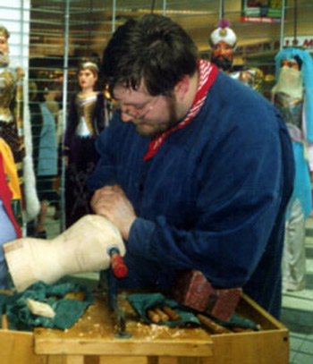

Denis Fauconnier fabrique lui-même ses marionnettes.
Il utilise le tilleul, bois facile à sculpter, léger et résistant que la vermine attaque moins vite. Il faut ensuite peindre et habiller la marionnette. C’est la maman de Denis qui met tout son cœur dans ce travail.
Ces marionnettes de 14 kg mesurent entre 80 cm et 1 mètre. Aucun commerce ne peut fournir les accessoires et le mobilier aux bonnes proportions. C’est donc Denis et son équipe qui les fabriquent.
Les décors sont le plus souvent des toiles peintes par un autre passionné des marionnettes, Christian Deville, assistant et surtout ami de Denis.
Denis et son équipe achètent et restaurent des marionnettes anciennes. Souvent dans un état déplorable, il faut les désinfecter, les décaper, les re- sculpter, les repeindre, les assembler et les habiller de neuf. Une marionnette comme Tchantchès représente 30 heures de travail. Certains personnages demandent beaucoup plus de temps.

Le flambeau passe...
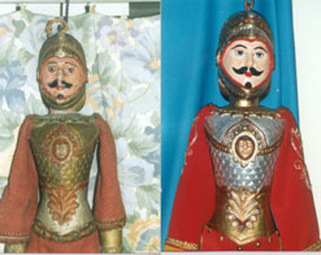
Le Théâtre à Denis assure aussi la promotion de la marionnette.
Denis communique sa passion aux plus jeunes et aux adultes, au cours de formations où il nous apprend la manipulation, et la fabrication. Le Centre Européen de la Marionnette à St Nicolas (liège) collabore avec le Théâtre à Denis.
Jamais à court d’idées, Denis prépare l’ouverture d’un musée de la marionnette où l’on découvrira outre les nouvelles créations, un espace didacticiel dédié à Tchantchès et aux montreurs de marionnettes liégeois... photo: restauration marionnette avant/après
Un espace d’exposition rendra hommage à tous les personnages du Théâtre à Denis

Une vocation
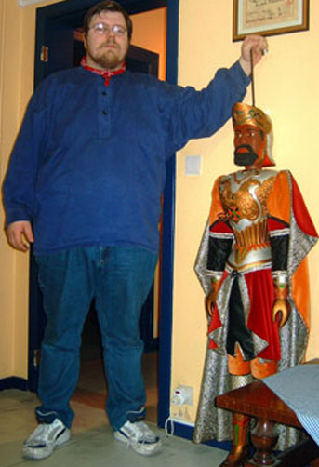
" A l’âge de 6 ans, je créais déjà mes premières marionnettes, et jouais mes premiers spectacles pour quelques copains d’école.
Après avoir appris la manipulation des marionnettes sur le tas près de Christian Deville, et la sculpture des personnages avec José Maquet, tous deux m’accompagnent encore aujourd’hui. Je décidai de tenter ma chance en créant un petit théâtre en 1994.
En 1995 José Maquet créa un Festival de Marionnettes à Montegnée, auquel je fus invité. C’est lui qui trouva le nom de notre théâtre en inscrivant « Le Théâtre à Denis », qui devint membre de l’UNIMA (Union Internationale de la Marionnette, du centre de la marionnette de St Nicolas et de la République Libre d’Outremeuse.
Fin 1998, je pris la présidence du théâtre de Christian Deville « As Deus Tchantchès ». Mon rêve d’avoir ma propre salle s’est réalisé. J’ai pu acquérir l’immeuble situé au 302, rue Sainte Marguerite à Liège.
Le castelet que nous utilisons encore aujourd’hui est très ancien, il vient du matériel de Gaston Engels, bien connu des liégeois amateurs de marionnettes traditionnelles.
Document 2 : La légende de Tchantchès :
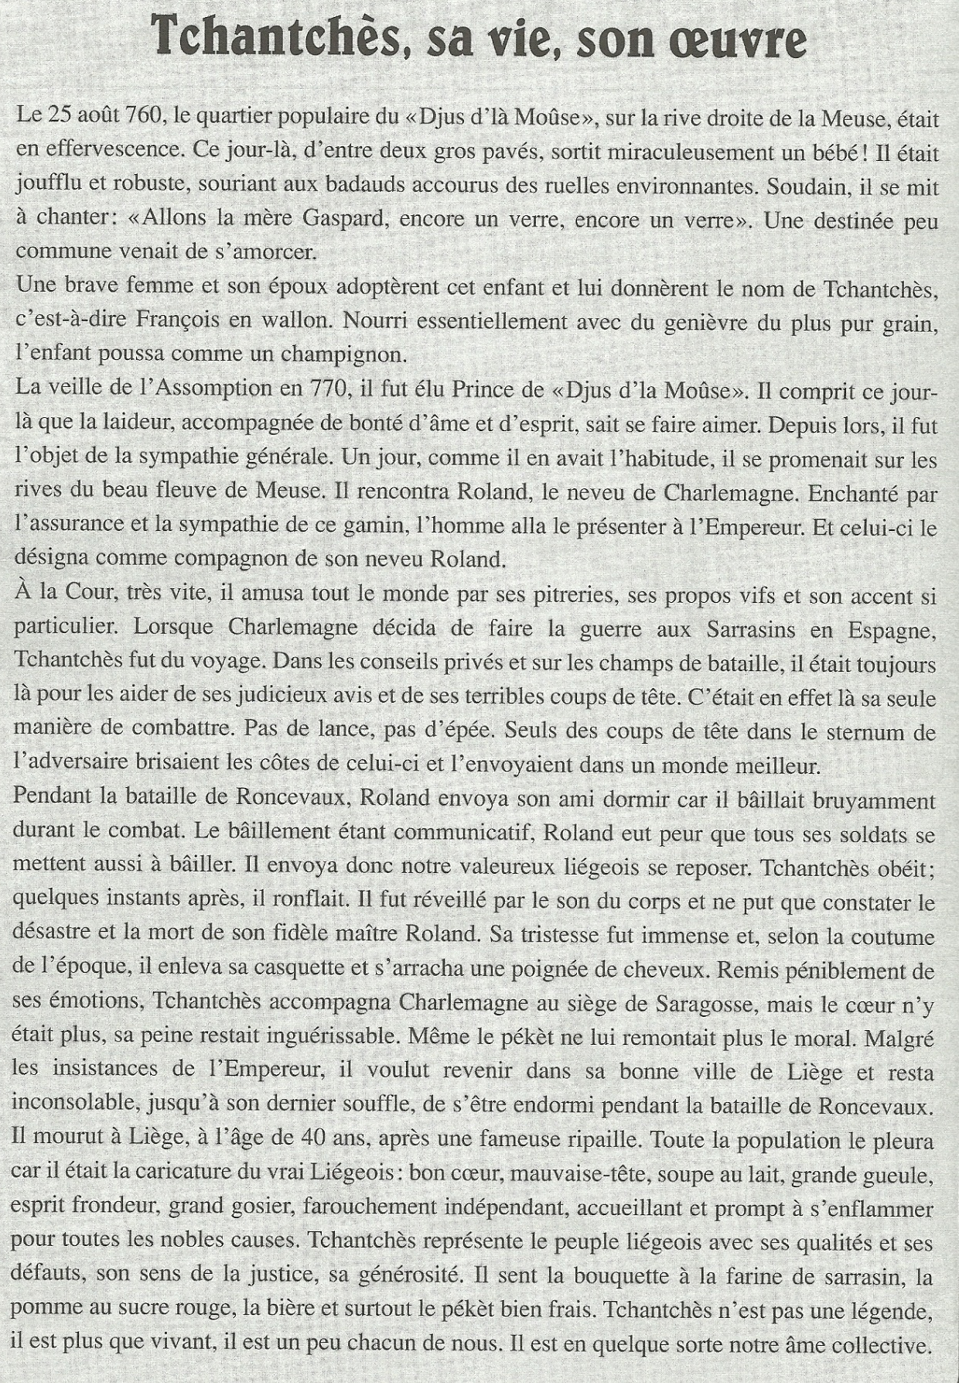

Document 3 : Tchantchès nous raconte sa vie…

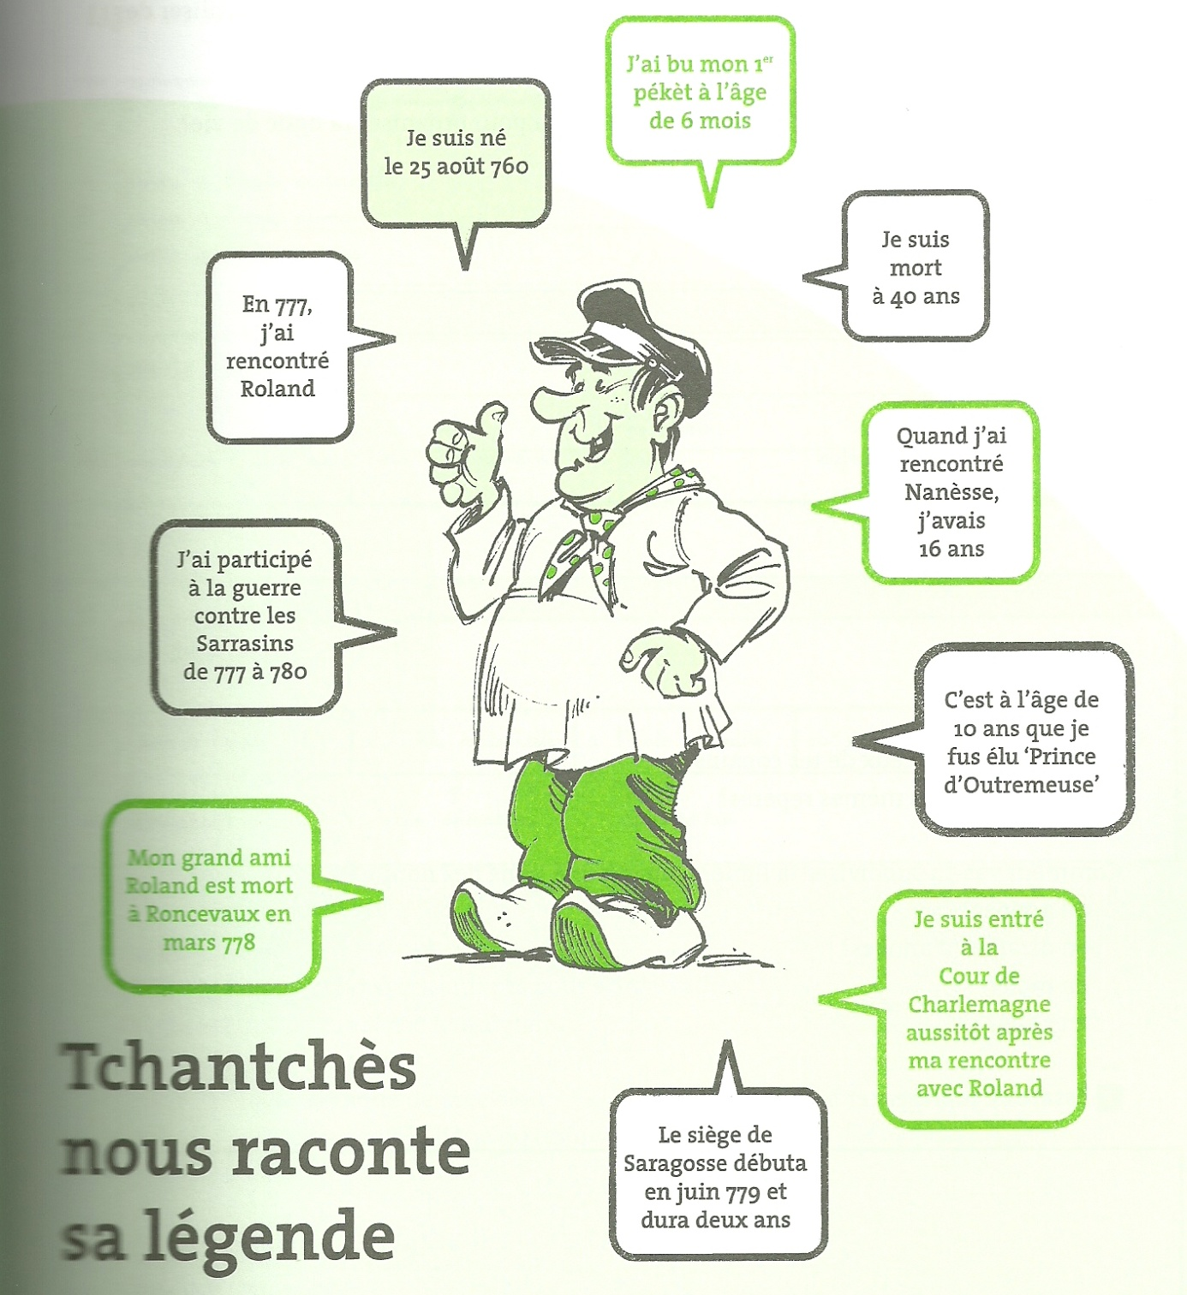

Document 4 : Tchantchès et Liège.
